世纪高中15-16年度上学期第三次教学质量检测
高一生物试卷
一、选择题（共40小题，每题只有一个正确答案，1-25每题1分,26-40每题2分。共55分）
1．生物体（除病毒外）结构和功能的基本单位是（ ）
A． 蛋白质 B． 核酸 C． 细胞 D． 器官
2．用光学显微镜观察标本时，标本被放大100倍是指放大标本的（ ）
A．长度或宽度 B．表面积 C．像的面积 D．体积
3. 组成细胞壁的主要成分是（ ）
A．脂质（磷脂）和多糖 B.蛋白质和多糖
C.脂质（磷脂）和蛋白质 D．纤维素和果胶
4. 埃博拉（Ebola virus）又译作伊波拉病毒，遗传物质是RNA。1976年在苏丹南部和刚果（金）的埃博拉河地区被发现，能引起人类和灵长类动物产生埃博拉出血热的烈性传染病病毒，有很高的死亡率。下列关于该病毒的说法正确的是（ ）
A.该病毒没有细胞结构，是生命系统中最小的层次结构
B.其生活方式是寄生，但不进行呼吸作用
C.在人工配制的富含有机物的培养基上可以大量繁殖
D.该病毒可以进行无氧呼吸产生ATP
5．叶肉细胞和肌肉细胞内都具有，而蓝藻细胞内不具有的结构是（ ）
A．线粒体和中心体 B．染色体和核糖体 C．RNA和叶绿素 D．高尔基体和线粒体
6．下列有关细胞核的叙述中，错误的是 （ ）
A．细胞核是细胞新陈代谢的主要场所 B．细胞核是细胞遗传和代谢的控制中心
C．细胞核是遗传物质储存和复制场所 D．细胞核是具有双层膜的结构
7. 一分子二氧化碳从叶肉细胞的线粒体中扩散出来，进入一相邻细胞的叶绿体基质中，共穿越过的膜层数是( )
A. 4 B. 5 C. 6 D. 7
8. 白细胞能吞噬绿脓杆菌，与这一现象有关的是
A．主动运输 B．协助扩散 C．自由扩散 D．细胞膜的流动性
9. 下列关于构成生物体的叙述不正确的是( )
A．某22肽被水解成1个4肽，2个3肽，2个6肽，则这些短肽至少含有5个羧基
B．淀粉、纤维素、糖元的基本单位都是葡萄糖
C．核糖体是“产生蛋白质的机器”，经核糖体合成的蛋白质都能够承担生命活动
D．1个由2000个核苷酸构成的DNA分子初步水解最多形成4种核苷酸
10. 下列关于生物膜结构的探索历程说法正确的是（ ）
A．19世纪末，欧文顿提出，膜是由脂质组成的。
B．罗伯特森提出的细胞膜的暗—亮—暗三层结构中，两侧的暗层是脂质分子，中间的亮层是蛋白质分子。
C．人鼠细胞融合实验证明细胞膜具有选择透过性
D．鲁宾和尼克森提出的流动镶嵌模型认为：磷脂双分子层构成了膜的基本支架，蛋白质分子在磷脂双分子层两侧均匀分布。
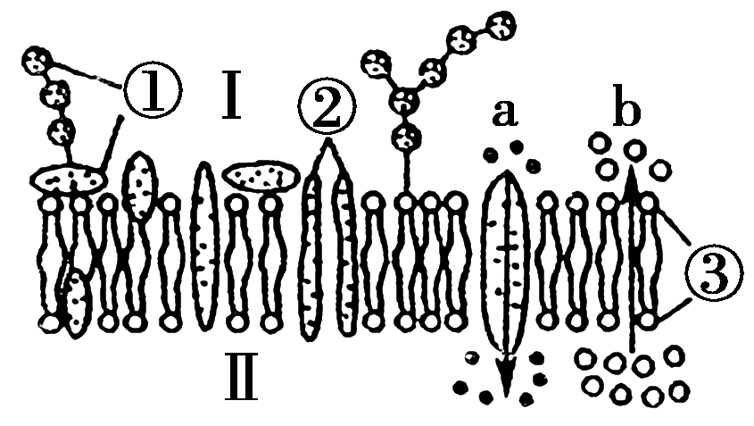
11. 如图表示细胞膜的亚显微结构，下列对细胞膜结构和功能的叙述正确的是
A．组成细胞膜的化学元素是C、H、O、N
B．由②可知细胞膜是双层膜
C．细胞膜的成分有脂质和蛋白质，还有少量糖类
D．组成细胞膜的化学成分是静止不动的
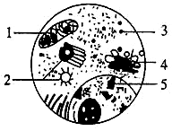
12. 如图为某高等生物细胞电子显微镜下的部分视野，有关该细胞的叙述错误的是( )
A．此细胞一定是动物细胞
B．在结构3中一定有水的生成
C．没有膜结构的细胞器是2和3
D．含有DNA的结构有1、2、5
13. 下列有关细胞结构的叙述，正确的是（ ）
A．颤藻和衣藻都能通过叶绿体的光合作用合成有机物
B．细胞核和线粒体都是由双层膜包围的细胞器
C．多细胞生物体细胞间的信息交流必需依赖于信号分子与细胞膜上受体的结合
D．池塘中硝化细菌有氧呼吸制造的二氧化碳扩散到念珠藻体内被用于光合作用，这些二氧化碳至少穿过的磷脂分子层数是4层
14. 在活细胞中，蛋白质的作用有（ ）
①染色体的组成成分 ②各种膜结构的重要成分 ③主要的能源物质
④催化作用 ⑤性激素的主要成分 ⑥调节细胞代谢．
A．①③⑤ B．②④⑤ C．①②④⑤ D．①②④⑥
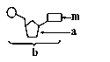
15. 由1分子磷酸、1分子碱基和1分子a构成了化合物b，如图则下列叙述不正确的是（ ）
A.组成化合物b的元素有C、H、O、N、P五种
B.a属于不能水解的糖，是构成生物体的重要成分
C.若a为核糖，则由b组成的核酸主要分布在细胞质中
D.玉米内含的化合物m共四种
16. 核孔并不是一个简单的孔洞，而是一个复杂的结构，称为核孔复合体，主要由蛋白质构成。有关说法正确的是( )
A．不同类型的细胞中核孔数量都相同
B．离子和小分子物质都不能通过核孔
C．蛋白质等大分子物质进出细胞核只能通过核孔，整个过程需要穿过0层膜
D．口腔上皮细胞、唾液腺细胞和造血干细胞的核孔数目都很多
17. 下列是脂质在细胞和生物体中具有的某些生物学功能，其中仅属于脂肪的是（ ）
①构成细胞膜的重要成分 ②细胞内良好的储能物质 ③参与人体血液中脂质的运输 ④促进动物生殖器官的发育以及生殖细胞的形成 ⑤很好的绝热体，起到保温作用
A． ①③④ B．②④ C． ①②⑤ D．②⑤
18.下列关于ATP的叙述中,错误的是( )。
A.一个ATP分子中含有三个高能磷酸键
B.正常细胞中ATP与ADP的比值在一定范围内变化
C.ATP分子水解掉两个磷酸基团后变成腺嘌呤核糖核苷酸
D.ATP分子中储存着大量的活跃化学能,是一种高能磷酸化合物
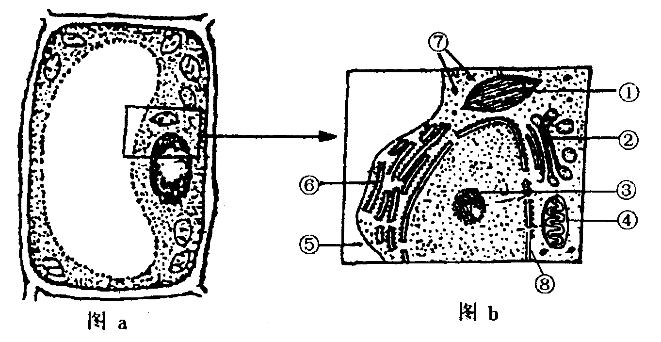
19. 图a和图b是某细胞结构不同放大倍数的模式图，图b中的①一⑧是细胞内的相关结构。下列关于此图的叙述，正确的是：
A．图a可能是洋葱的根尖细胞
B．细胞的渗透吸水能力与⑤内溶液浓度有关
C．细胞遗传和代谢的控制中心是③
D．具有膜结构的细胞器有①②④⑥⑧
20.下列关于人体内有氧呼吸和无氧呼吸的比较,正确的是( )。
A.二氧化碳只是有氧呼吸的产物 B.葡萄糖只能作为有氧呼吸分解的底物
C.还原氢只在有氧呼吸过程中产生 D.无氧呼吸的两个阶段也都能合成ATP
21. 下列关于酶的表述中，正确的一项是( )
A．化学反应前后，酶的化学性质和数量不变
B．一旦离开活细胞，酶就失去了催化能力
C．酶可以被水解，产物是氨基酸
D．生长激素与呼吸酶不可能来自同一个细胞
22. 下列物质中，通过自由扩散方式进入小肠绒毛上皮细胞的是
A．氨基酸 B．胆固醇 C．Na⁺ D．葡萄糖
23. 在水深 200m 的深海处，光线极少，能见度极低。有一种电鳗有特殊的适应性，能通过自身发出高达 5000V 的生物电，击昏敌人，获得食物，保护自己。电鳗生物电的直接来源是（ ）
A ．葡萄糖彻底分解 B ．氨基酸彻底分解
C ．丙酮酸彻底分解 D ．三磷酸腺苷的分解
24．若判定运动员在运动时肌肉细胞是否进行了无氧呼吸，应监测体内积累的 （ ）
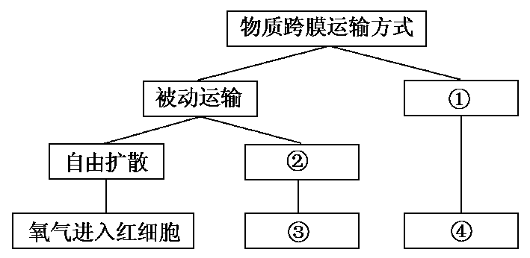
A．ADP B．乳酸 C．CO₂ D．O₂
25. 关于图中序号的描述，正确的是：
A、①和②所示过程都需消耗 ATP
B．只有①所示过程能逆浓度梯度运输物质
C．大分子物质只有通过①过程才能进入细胞
D．氨基酸进入组织细胞与过程②有关
26.下图中，横轴表示酶的催化反应条件，纵轴表示酶的催化反应速率，能正确反映温度、 pH 和底物浓度与酶催化反应速率关系的曲线分别是（ ）。
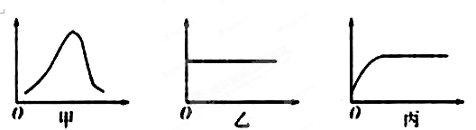
A. 甲、乙、丙 B. 甲、甲、乙
C. 甲、丙、乙 D. 甲、甲、丙
27.下列选项中，哪组是植物细胞发生质壁分离的结构基础（ ）
①外界溶液浓度小于细胞液浓度；②原生质层的伸缩性大于细胞壁的伸缩性；③细胞膜、液泡膜和两层膜之间的细胞质形成原生质层，相当于一层半透膜；④植物细胞膜具有一定的流动性
A、②④ B、①④ C、②③ D、③④
28. 从一动物细胞中得到两类大分子有机物X、Y，已知细胞中X的含量大于Y，用胃液处理，X被分解而Y不变。X含有化学元素N，有的还含有S，Y含有化学元素N和P，它们与碘都没有颜色反应，细胞膜上有X而无Y。下列有关X、Y的叙述，错误的是：
A.x可能是蛋白质 B.Y的基本组成单位可能是核苷酸
C.细胞膜上的X可能是载体 D.Y只存在于细胞核中
29. 据最新研究发现,内皮素在皮肤中分布不均是造成色斑的主要
原因。内皮素拮抗剂进入皮肤，可以和黑色素细胞膜的受体结合，使内皮素失去作用，这为美容院研究机构带来了福音。分析上述材料体现了细胞膜哪项功能（ ）
A. 细胞膜将细胞与外界环境分隔开
B. 细胞膜作为系统的边界，严格控制物质进出细胞
C. 细胞膜具有信息交流的功能
D. 细胞膜具有保护的功能
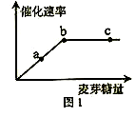
30. 如图表示在最适温度下，麦芽糖酶的催化速率与麦芽糖量的关系。
有关叙述正确的是
A．a点时，麦芽糖酶全部参与催化
B．如果温度上升5℃，b点向左下方移动
C．可用斐林试剂鉴定麦芽糖的分解情况
D．因受酶活性的限制，bc段催化速率不再增加
31. 若在常温下进行实验，不能发生颜色变化的是
A．用吡罗红处理RNA B．用碘液处理淀粉溶液
C．在唾液中加入双缩脲试剂 D．在葡萄糖溶液中加入斐林试剂
32.下列各图，能正确表示显微镜下观察到的紫色洋葱表皮细胞质壁分离现象的是( )
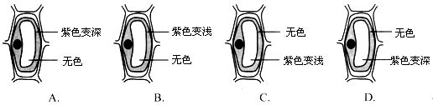
33. 将下列活细胞放入浓的蔗糖溶液中，能发生质壁分离现象的是
A．分生区细胞 B．人的红细胞
C．种子的胚细胞 D．根毛细胞
34. 将细胞或细胞器置于蒸馏水中，不会破裂的是
A．红细胞 B．叶绿体 C．线粒体 D．洋葱表皮细胞
35.将植物根尖成熟区细胞放入下列溶液中，先观察到原生质层和细胞壁分离的现象，30分钟后再观察，发现细胞又恢复原状，则下列溶液中，不可能观察到上述现象的是（ ）
A．乙二醇溶液 B．蔗糖溶液 C．尿素溶液 D．KNO₃溶液
36.将萝卜条放在不同浓度的蔗糖溶液中进行实验，在保持细胞存活的条件下，蔗糖溶液浓度与萝卜条细胞液的浓度变化的关系如上图所示,其中b点代表实验前细胞液的浓度，且a=b。假设实验前所选的各组萝卜条的细胞液的浓度均相同。下列有关叙述正确的是（ ）
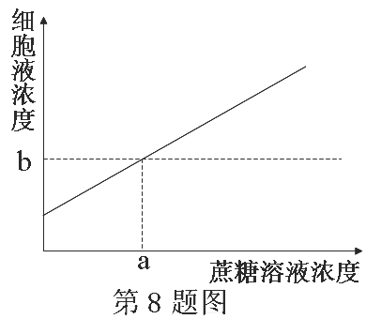
A.蔗糖溶液浓度小于a时，萝卜条细胞失水，发生质壁分离现象
B.蔗糖溶液浓度为a时，萝卜条细胞内外的水分无跨膜运输
C.蔗糖溶液浓度大于a点时，萝卜条细胞失水，质量将减少
D.将处于a浓度蔗糖溶液中的萝卜条移入清水中，则该萝卜条细胞会发生吸水涨破
37. 下列关于物质跨膜运输的叙述，错误的是：
A．植物细胞积累K+需消耗能量
B．细胞对离子的吸收具有选择性
C．海水中的海藻细胞可通过积累溶质防止质壁分离
D．液泡中积累大量离子，故液泡膜不具有选择透过性
38. 在植物细胞质壁分离过程中，水分子通过细胞结构的顺序是（ ）
①细胞壁 ②细胞膜 ③细胞质 ④液泡膜 ⑤液泡．
A． ①②③④⑤ B． ①②④⑤③ C． ⑤④②③① D． ⑤④③②①
39. 生态酶制剂是一种无毒、无残留、无污染的微生物制剂,它能提高饲料营养成分的利用率,使质量差的饲料和优质饲料具有同样的饲喂效果,从而提高了饲料行业和养殖行业的经济效益。下列有关叙述正确的是( )。
A.组成生态酶或酶的基本单位都是氨基酸
B.低温、高温、过酸、过碱都会使生态酶失活
C.所有物质的跨膜运输都需要酶的参与
D.酶催化效率高是因为其降低活化能的作用更显著
40．为了探究酵母菌的呼吸作用类型，某同学将实验材料和用具按下图安装好．以下关于该实验的说法，错误的是（ ）
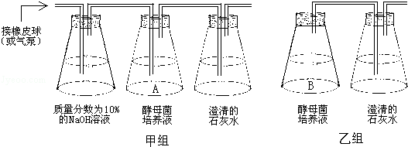
A． 甲组探究酵母菌的有氧呼吸，乙组探究酵母菌的无氧呼吸
B． 甲、乙两组中澄清的石灰水都变浑浊，乙组浑浊程度更大
C． 加入质量分数为10%的NaOH溶液是为了吸收空气中的CO₂
D． 乙组B瓶应封口放置一段时间后，再连通盛有澄清石灰水的锥形瓶

第II卷（简答题 共45分）
二、简答题（本题包括4小题,除标注外每空1分。）
41.（11分）生物膜系统在细胞的生命活动中起着重要的作用。下图甲表示某种动物细胞，乙表示细胞膜结构模式图。请据图回答相关的问题：
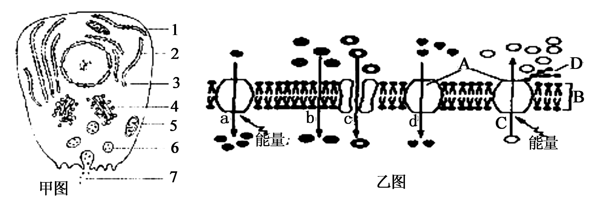
（1）乙图中的[ ] _______________构成了膜的基本骨架，当血浆中的葡萄糖分子通过细胞膜时，图中A的作用是_____________。
（2）如果甲图中7是该细胞分泌的一种蛋白质，请写出下列过程进行的场所：肽链的形成是在 _______中，形成一定空间结构的蛋白质是在________中，然后在_________中进一步修饰加工。7的分泌说明了细胞膜在结构上具有_________________________。
（3）能够被健那绿染成蓝绿色的结构是 _____________________。如果用甲基绿对甲细胞进行染色，明显被染成绿色的区域是_____________________。
（4）甲图中的具膜细胞器与 、 一起构成了细胞的生物膜系统，它们的成分和结构_________，联系密切，从而保证了细胞生命活动高效、有序的进行。
42.（10分）下图表示处于不同生理状态的三个洋葱鳞片叶的表皮细胞，请据图回答：
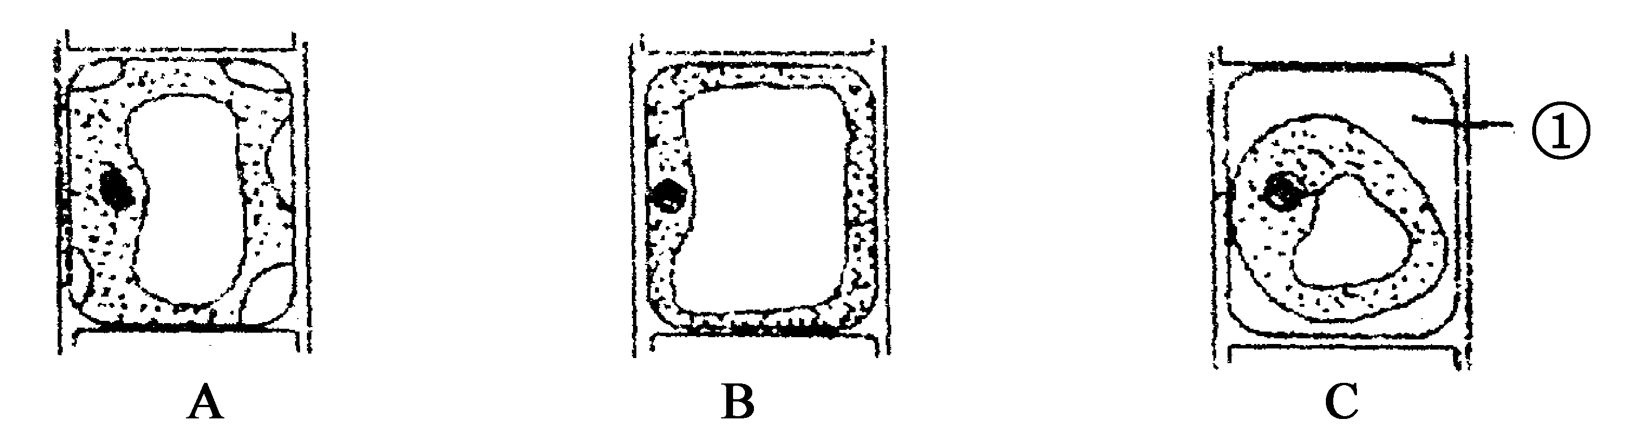
（1）A细胞处于何种生理状态________。
（2）如图所示，将A、B、C三个相同的细胞分别置于不同浓度的溶液中，则图A与图B所示细胞所处的外界溶液浓度关系是________＞________。
（3）假设将洋葱鳞片叶表皮细胞制成装片，并使之处于高渗溶液中而发生质壁分离，用显微镜观察其中一个细胞的质壁分离过程，该细胞形态变化的顺序将如上图所示的从 ________→________→________。
细胞液浓度的大小依次是_____________＞_____________＞_____________。
（4）图中标号①处的物质是________。
43.（13分）大菱鲆是我国重要的海水经济鱼类。研究性学习小组尝试对大菱鲆消化道中蛋白酶的活性进行研究。
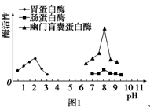
(1)查询资料得知，18℃时，在不同pH条件下大菱鲆消化道各部位蛋白酶活性如图1。由图可知，在各自最适pH下，三种蛋白酶催化效率最高的是___________。
(2)资料表明大菱鲆人工养殖温度常年在15℃～18℃之间。学习小组假设：大菱鲆蛋白酶的最适温度在15℃～18℃之间。他们设置15℃、16℃、17℃、18℃的实验温度，探究三种酶的最适温度。
①探究实验中以干酪素为底物。干酪素的化学本质是_________，可用__________试剂鉴定。
②胃蛋白酶实验组和幽门盲囊蛋白酶实验组的pH应分别控制在__________。
③为了控制实验温度，装有酶和底物的试管应置于___（2分）中以保持恒温。单位时间内___（2分）可以表示蛋白酶催化效率的高低。
④实验结果如图2，据此能否确认该假设成立？
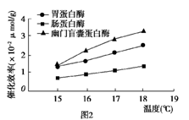
________。理由是：_________________________________。（2分）
(3)研究还发现大菱鲆消化道淀粉酶和脂肪酶含量少、活性低，所以人工养殖投放的饲料成分中要注意降低___________（2分）的比例，以减少对海洋的污染。
44.（11分）下图表示人体有氧呼吸的过程，其中①～③表示相关过程，甲、乙表示相应物质。请据图回答：
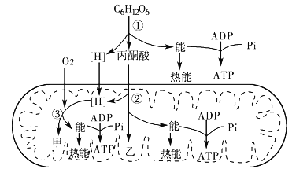
（1）图中物质甲表示 ，物质乙表示 。
（2）图中①②③所代表过程中产生的能量中最多的是 。
（3）图中氧的作用是 （2分）。
（4）写出有氧呼吸的总反应式： （2分）。
（5）如果氧气供应不足，其产物是 （2分），反应的场所是 （2分）。

CADBD ACDCA CDDDD CDACA ABDBB DCDCB DDDDB CDDDB
41．（每空1分，共11分）
（1）[B]磷脂双分子层 运输
（2）核糖体 内质网 高尔基体 具有一定的流动性
（3）线粒体 细胞核
（4）细胞膜 核膜 相似
42.（每空1分，共10分）
（1）质壁分离 （2）A B （3）B A C C A B （4）外界溶液
43.(1)幽门盲囊蛋白酶
(2) ①蛋白质 双缩脲试剂 ② 2和8 ③恒温箱底物消耗量(或产物生成量)
④ 不能 ：理由是据图可知随着温度提高，酶活性逐步升高，酶活性峰值未出现
(3)淀粉、脂肪
44.（1）H2O CO2 （2）③ （3）与[H]结合生成水并产生大量能量（2分）。
（4） 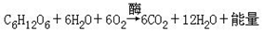 （2分）
（5）乳酸（2分） 细胞质基质（2分）

